Царь-колокол.
Жертва пожара или великая мистификация России?
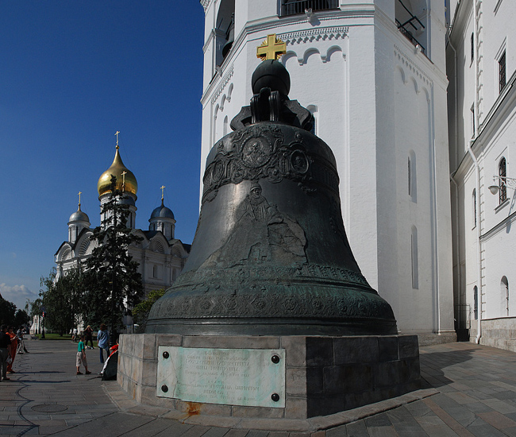

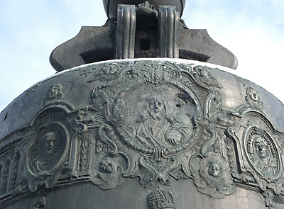
Крупнейший в мире Большой Успенский колокол - Царь-колокол стоит в Москве, на территории Кремля у подножия колокольни Ивана Великого.
Царь-колокол — огромный колокол: высота с ушками 6,24 м, диаметр 6,6 м, масса около 200 тонн. Он был отлит в 1735 году из бронзы русскими мастерами отцом и сыном Маториными по указу императрицы Анны Иоанновны.
Украшения, портреты и надписи на нём выполнены лучшими художниками и чеканщиками того времени. Декоративное убранство колокола удивительно богато: изображения религиозных святых и портреты царственных особ и их небесных покровителей.
По официальной версии, 200-тонный колокол был отлит 25 ноября 1735 года и оставлен в литейной яме, где в последующие полтора года проводились чеканные работы. А в мае 1737 года в Москве случился невиданный пожар, от которого пострадал почти весь город.
Над Царь-колоколом загорелись леса, с помощью которых гиганта собирались поднять из ямы. Желая потушить огонь, на раскаленный колокол ведрами лили холодную воду. От перепада температур колокол раскололся.
От Царь-колокола откололся значительный кусок весом около одиннадцати тонн! Колокол стал непригоден для использования по назначению, поэтому его так оставили в литейной яме, где он и находился около 100 лет.
В 1836 году Царь-колокол был поднят из литейной ямы и установлен в Московском Кремле на специальный постамент.
Уже около двух с половиной веков минуло со времени создания Царь-колокола. Он был и остаётся не просто национальной достопримечательностью России, но и является памятником литейного искусства XVIII века мирового значения.
В 2008 году корреспонденты журнала «Популярная механика» провели собственное расследование возникновения «скола» у Царь-колокола. И выяснилось, что у мастеров колокольного дела давно существует необычная версия гибели знаменитого Царь-колокола!
«Действительно, черный металл, чугун, например, при нагревании и последующем резком охлаждении становится хрупким, – говорит Валерий Николаевич Анисимов, основатель крупнейшего в России специализированного колокололитейного предприятия «Вера». Однако цветные металлы, в том числе колокольная бронза, в таких условиях становятся мягкими и пластичными, а значит, не могут сломаться».
Валерий Николаевич демонстрирует видеозапись следственного эксперимента: обычный (и весьма благозвучный) колокол нагревают докрасна дизельной горелкой и сразу же опускают в холодную воду.
Рабочий ударяет в колокол кувалдой – звука нет, потому что бронза стала очень мягкой. Такой металл не может расколоться.
«Остывание колокола после отливки – очень деликатный момент, – рассказывает Валерий Николаевич. В это время металл уменьшается в объеме, колокол сжимается, все еще находясь на основе-стержне. Чтобы не допустить поломки, необходимо выбивать стержень сразу же, как только металл свежеотлитого колокола начнет затвердевать. Я сам поколол так немало колоколов: выходной, праздник, побежали, забыли колокол на стержне – утром получите трещину.
Вот и представьте себе: раскололся остывший легендарный колокол – царский заказ, как о проделанной работе императрице доложить? Лучше уж тихо оставить все как есть, и ждать божьей милости, которая и подоспела в виде пожара».

